

Encerrar Ordem de Serviço Vencida
O objetivo desta funcionalidade é encerrar ordem de serviço vencida, podendo ser acessada no caminho GSAN > Atendimento ao Público > Ordem de Serviço > Encerrar Ordem de Serviço Vencida.
Informe os campos, obrigatoriamente, e clique no botão .
O sistema seleciona as Ordens de Serviço de Instalação ou de Substituição de Hidrômetro Seletivas pendentes, que não estejam associadas nem a Documento de Cobrança nem a Registro de Atendimento, e que estejam vencidas (ordens emitidas a mais de 90 (noventa) dias, mais quantidade de dias informada).
Encerra as ordens de serviço, com o motivo correspondente a decurso de prazo, com o valor correspondente a “Cancelada por decurso de prazo”.
Verifica preenchimento dos campos
- Caso o usuário não informe ou selecione o conteúdo de algum campo obrigatório, será exibida a mensagem “Informe «nome do campo que não foi preenchido ou selecionado»”.
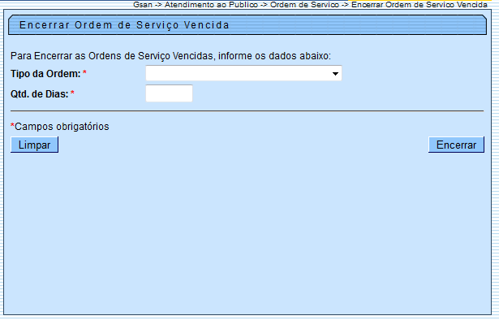

Preenchimento dos Campos
Campo | Orientações para Preenchimento
Tipo da Ordem(*) | Campo obrigatório - Selecionar entre “Instalação de Hidrômetro” ou “Substituição de Hidrômetro”.
Qtd. Dias(*) | Campo obrigatório -Informe a quantidade dias a ser considerado, com no máximo 5 (cinco) dígitos.

Funcionalidade dos Botões
Botão | Descrição da Funcionalidade
 | Ao clicar neste botão, o sistema limpa o conteúdo dos campos da tela.
 | Ao clicar neste botão, o sistema comanda a execução do encerramento.
Clique aqui para retornar ao Menu Principal do GSAN

